小锦旗大认可
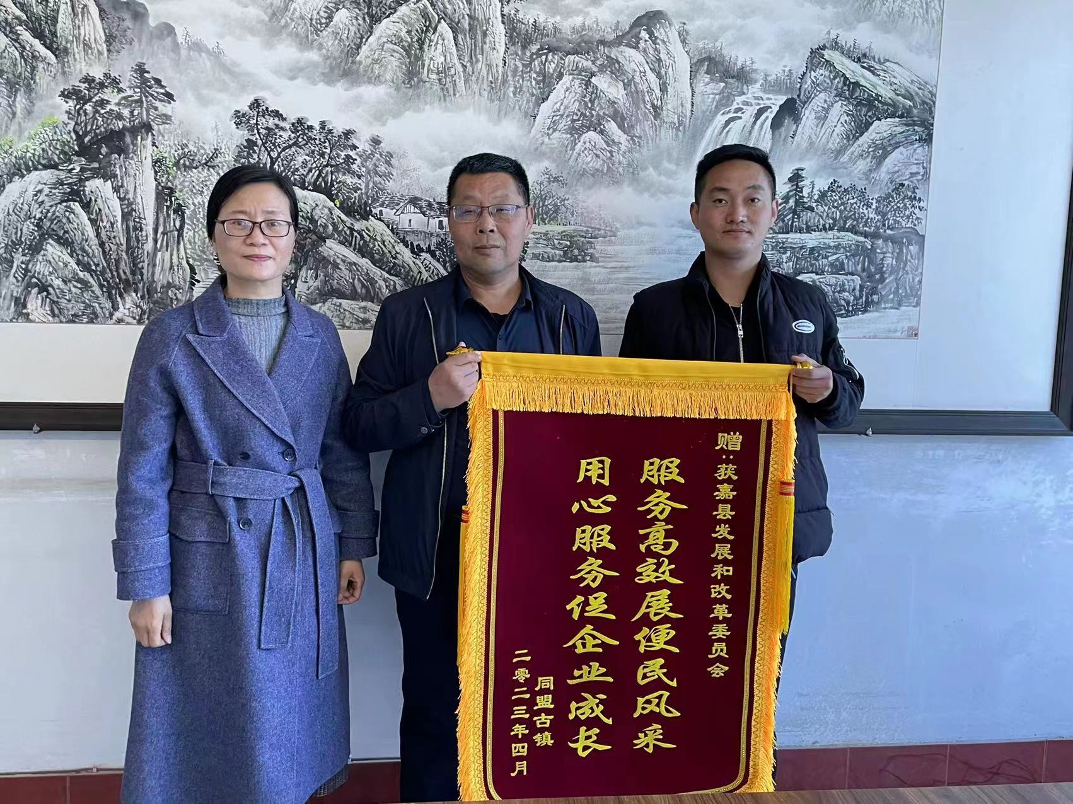
4月26日上午，获嘉县发改委收到了同盟古镇送来的“服务高效展便民风采 用心服务促企业成长”锦旗。
“我的铺面小，本来就是抱着试一试的想法提出的问题，没想到第二天县发改委就协调燃气公司和物业帮我解决了问题，我非常满意。”同盟古镇一位商户动情的说。
4月7日，获嘉县“亲清有约周五见”第40期企业回访活动中同盟古镇一位商户提出：希望相关单位协调解决燃气费过户问题。次日，发改委会同燃气公司、同盟古镇物业管理负责人与当事商户进行了面对面沟通，当场办结了商户燃气费过户问题。
鲜红锦旗尽显使命担当，既是一份认可，也是一份动力。发改委将始终不忘初心、牢记使命，立足职能、履行职责，尽心尽力做好服务，主动为企业排忧解难，全力助力企业发展。

